22/01/2024

1. Correction des exercices
Exercice 5 p 102
Convertissons la vitesse du faucon en km/h :
vitesse en m/s x 3,6 = vitesse en km/h
90 x 3,6 = 324 km/h
Le faucon est plus rapide
On aurait pu calculer la vitesse du guépard en m/s :
$\frac {“vitesse~en~m/s”} {3,6} = “vitesse~en~km/h”$
Exercice 6 p 102
1. On connaît v = 1200 km/h et t = 1s.
On calcule la distance d :
t en s v en m/s d en m
Il faut convertir v en m/s :
maintenant que nous avons les bonnes unités, on peut faire le calcul :
2. On connaît la vitesse v = 1200 km/h
On connaît la longueur du trajet d = 700 km
On veut calculer la durée t
d en km
v en km/h
on trouvera le t en h
On veut convertir cette durée en minutes :
temps en h | temps en minutes
0,583333 h | ? min
1h | 60 min

2. TP Fizziq
Travail à faire en binôme.
- Enregistrer un mouvement rectiligne accéléré en vidéo
- Traiter la vidéo pour obtenir un cahier qui ressemble à ceci :
(Noms des élèves, type de mouvement, photo du traitement et graphique Vy ou Vx en fonction de t)
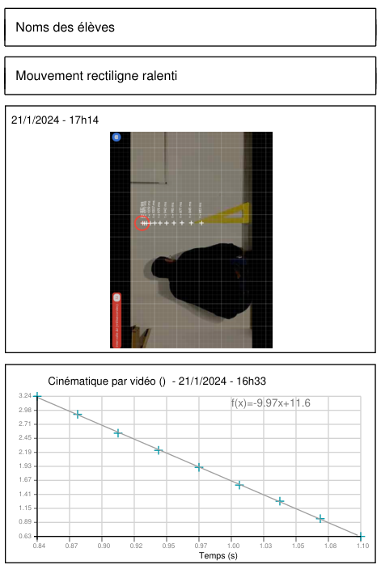
- envoyer le travail sous forme de PDF en utilisant ELEA (Vitesses et Mouvement FIZZIQ).
(si vous n'y arrivez pas :
- nommer le fichier de la façon suivante : 4A_Nom_prenom.pdf
- utiliser ce lien : https://nuage03.apps.education.fr/index.php/s/5KMCAzHGzYa5ZF9 )

3. Calculs de vitesses, distances et durées
Travail à faire en binôme. Commencer le travail sur une nouvelle page côté exercice.
1. Calculer le temps gagné en roulant à 90km/h au lieu de 80km/h sur un trajet de 10km.
2. Calculer le temps gagné en roulant à 90km/h au lieu de 80km/h sur un trajet de 25km.
3. Quel est le temps de réaction ?
4. Calculer la distance parcourue pendant ce temps de réaction par la voiture qui roule à 45km/h.
5. Calculer la distance parcourue pendant ce temps de réaction par la voiture qui roule à 90km/h.
6. Quelle est la distance de freinage à 45km/h? (pas de calcul)
7. Quelle est la distance de freinage à 90km/h? (pas de calcul)
8. Calculer la distance d'arrêt à 45km/h.
9. Calculer la distance d'arrêt à 90km/h.
10. Comparer la distance d'arrêt à 140km/h et à 130km/h.

4. A faire pour la semaine prochaine
Ex 8 - 12 p 102 103


